
BLM4522 – Ağ Tabanlı Paralel Dağıtım Sistemleri
Veritabanı Yedekleme ve Felaketten Kurtarma Projesi Raporu
İSMAİL GÜN – 22290280
15.04.2026

Github ->https://github.com/GunIsmail/BLM4522-AgTabanliParalelDagitimSistemleri

1. Projenin Amacı
Bu projede Microsoft SQL Server kullanılarak bir veritabanı üzerinde yedekleme ve felaketten kurtarma süreçleri uygulanmıştır. Amaç; tam (full), fark (differential) ve artık (transaction log) yedekleme yöntemlerini kullanarak veri kaybı durumunda sistemin nasıl geri getirileceğini göstermektir.
2. Veritabanı Oluşturma
İlk olarak VizeProject2DB isimli veritabanı oluşturulmuştur.
Bu adımda sistemde yeni bir veritabanı tanımlanarak proje için çalışma ortamı hazırlanmıştır.

3. Tabloların Oluşturulması
Veritabanı içerisinde aşağıdaki tablolar oluşturulmuştur:
- Customers (Müşteri bilgileri)
- Orders (Sipariş bilgileri)
Bu tablolar arasında yabancı anahtar (foreign key) ilişkisi kurulmuştur. Böylece veri bütünlüğü sağlanmıştır.
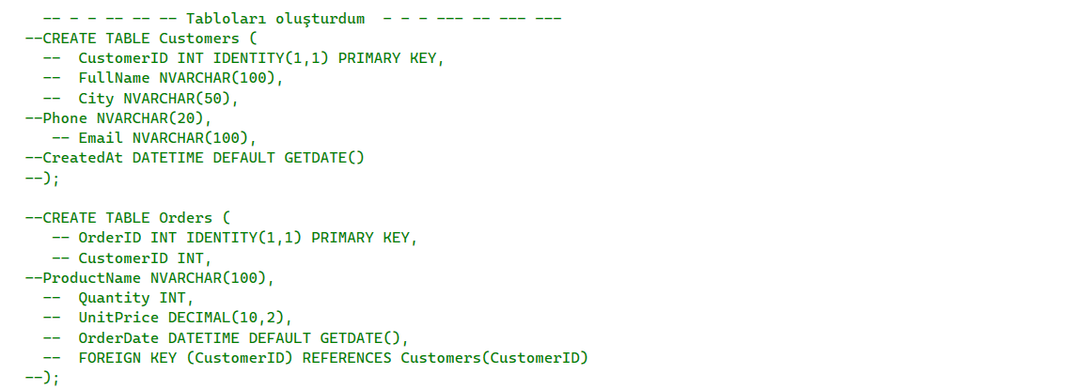

4.Database oluşturma
Customers tablosuna WHILE döngüsü kullanılarak 100 adet müşteri verisi eklenmiştir.
Orders tablosuna ise yine WHILE döngüsü ile 200 adet sipariş verisi eklenmiştir.
Bu sayede test işlemleri için yeterli büyüklükte bir veri seti oluşturulmuştur.
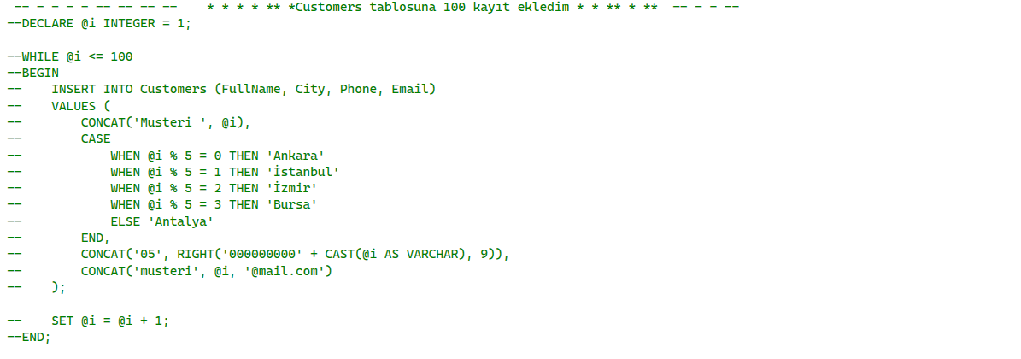
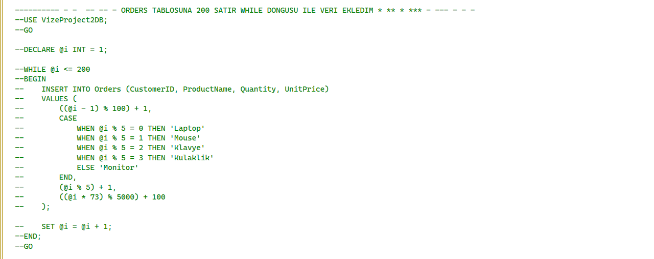
5. Full Backup (Tam Yedekleme)
Bu aşamada veritabanının tamamı yedeklenmiştir.
Full backup işlemi ile veritabanının o anki tüm verileri .bak dosyasına kaydedilmiştir. Bu yedek, geri yükleme işlemlerinde temel referans noktasıdır. Diskte C://SQLBackup klasörü açılıp bak dosyaları oraya kaydedilmiştir.

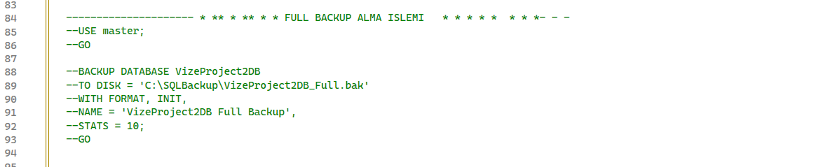

6. Backup Doğrulama
Alınan full backup’ın doğru olup olmadığı RESTORE VERIFYONLY komutu ile kontrol edilmiştir.
Bu işlem sayesinde yedeğin bozuk olmadığı ve kullanılabilir olduğu doğrulanmıştır.
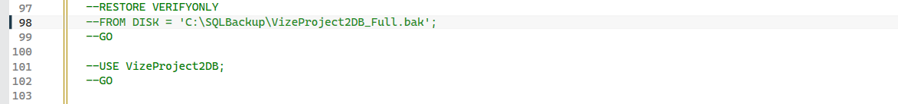
7. Yeni Veri Eklenmesi
Full backup alındıktan sonra veritabanına yeni veriler eklenmiştir
- 3 yeni müşteri
- 3 yeni sipariş
Bu sayede differential backup için değişiklik oluşturulmuştur. Devamında select ile customer ve orders üzerinde yapılan değişikler gerçekten geldi mi gelmedi mi görebildik.
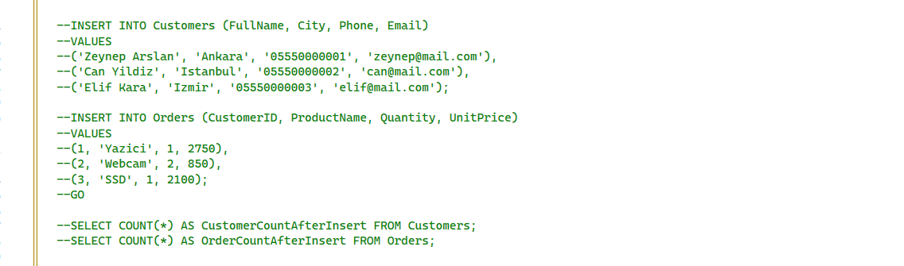
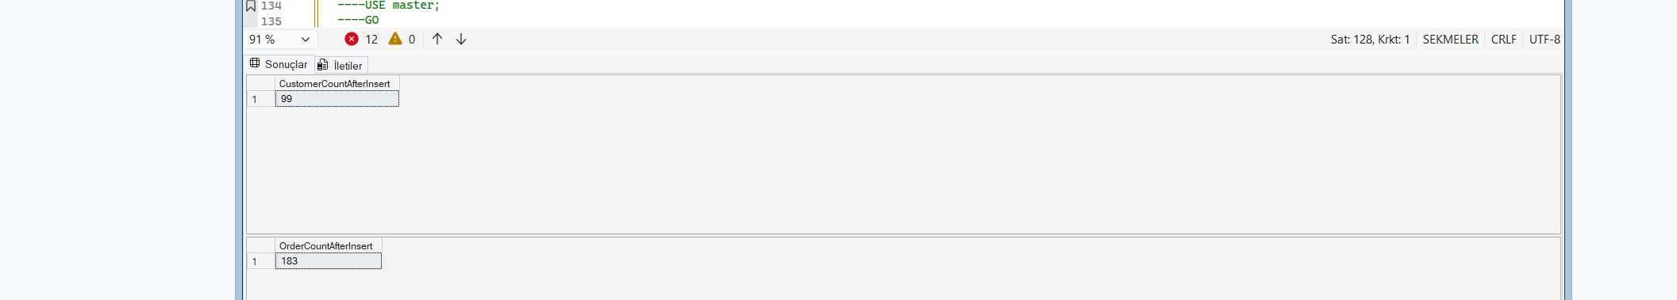
8. Differential Backup (Fark Yedekleme)
Bu aşamada full backup işleminden sonra veritabanında yapılan değişiklikler differential backup ile yedeklenmiştir. Differential backup, son alınan full backup’tan sonra değişen verileri içerir. Bu sayede tüm veritabanını tekrar yedeklemek yerine yalnızca değişen kısımlar kaydedilmiş olur. Projede full backup alındıktan sonra yeni müşteri ve sipariş kayıtları eklenmiş, ardından differential backup alınmıştır. Böylece daha hızlı ve daha küçük boyutlu bir yedekleme sağlanmıştır.
Böylece bu adımda sadece değişen veriler yedeklendi. Full backup sonrasında oluşan veri değişiklikleri differential backup ile kaydedildi.
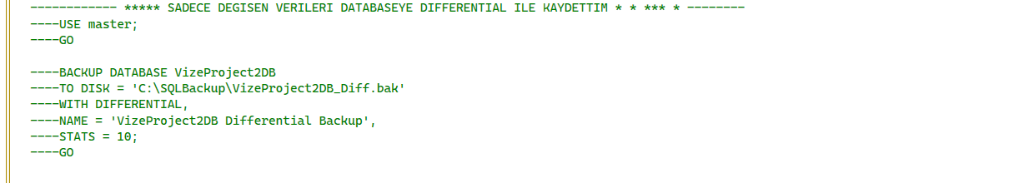
9. Veri Kaybı Senaryosu Oluşturma
Bu aşamada felaket senaryosunu göstermek amacıyla veritabanındaki bazı kayıtlar silinmiştir. Orders tablosunda ilk 10 müşteriye ait siparişler silinmiş, ardından Customers tablosunda yine ilk 10 müşteri kaydı kaldırılmıştır. Bu işlem sonucunda veritabanında veri kaybı oluşturulmuş ve yedekten geri dönüş işleminin test edilmesi için uygun ortam hazırlanmıştır. Yapılan kontrol sorgularında müşteri ve sipariş sayılarının azaldığı görülmüştür. 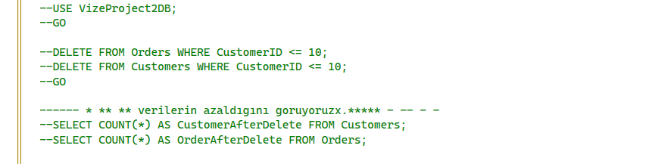
Veri kaybı senaryosu oluşturmak için bazı müşteri ve sipariş kayıtları silindi. Sonuç sorguları ile verilerin azaldığı gösterildi. Customers: 103 Orders :203 customerAfterDelete = 93 , ordersAfterDelete = 193 olmuştur.


10. Restore İşlemi ile Verilerin Geri Yüklenmesi
Bu aşamada veritabanı geri yükleme işlemi uygulanmıştır. Öncelikle veritabanı SINGLE_USER moduna alınmış, ardından full backup dosyası NORECOVERY seçeneği ile geri yüklenmiştir. Sonrasında differential backup dosyası RECOVERY seçeneği ile uygulanarak veritabanı en güncel haline döndürülmüştür. Son olarak sistem tekrar MULTI_USER moduna alınmıştır. Bu işlem ile veri kaybı yaşanan sistem, daha önce alınan yedekler yardımıyla başarıyla geri getirilmiştir.
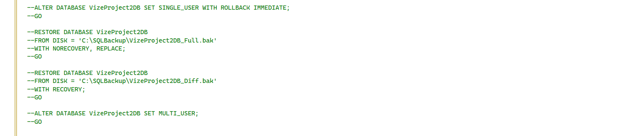
Bu işlemden sonra beklenen sonuç 103 – 203 olması.
11. Recovery Model’in FULL Olarak Değiştirilmesi
Bu aşamada transaction log backup alabilmek için veritabanının recovery modeli FULL olarak değiştirilmiştir. SQL Server’da log yedeği alınabilmesi için veritabanının SIMPLE modda değil, FULL recovery model altında çalışması gerekmektedir. Bu nedenle önce veritabanı ayarı master olarak değiştirilmiş, ardından log yedeği için uygun yapı hazırlanmıştır
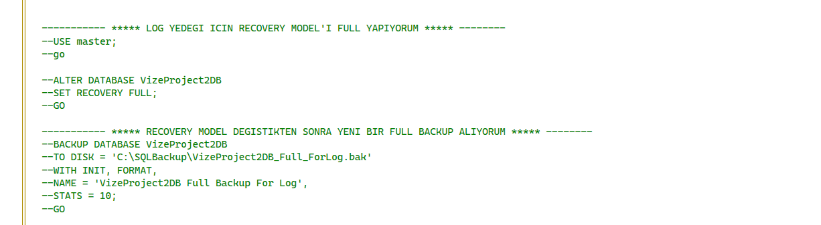
Recovery modeli full yaptıktan sonra log backup yapabilmek için backup zinciri başlatmamız gerekir. Simpledan full’e geçtik ama bir başlangıç noktamız yok. Bu yüzden recovery moda alıyoruz.

12. Log Yedeği İçin Yeni Full Backup Alınması
Recovery modeli FULL olarak değiştirildikten sonra yeni bir full backup alınmıştır. Bunun nedeni, transaction log backup zincirinin sağlıklı şekilde başlatılmasıdır. Bu yedek, log backup işleminin düzgün şekilde alınabilmesi için temel başlangıç noktası olarak kullanılmıştır. Böylece artık yedekleme işlemi için gerekli koşullar sağlanmıştır.

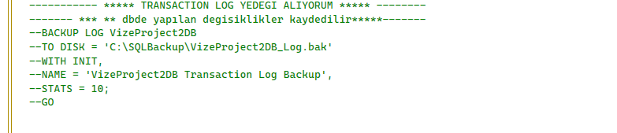

13. Otomatik Yedekleme ve Zamanlama (SQL Server Agent ile)
Bu projede veritabanı yedekleme işlemlerini SQL Server Agent kullanarak otomatik hale getirdim.
İlk olarak SQL Server Agent üzerinde farklı job’lar oluşturdum. Her yedekleme türü için ayrı job tanımladım.
Full backup için haftalık çalışan bir job oluşturdum. Bu job veritabanının tamamını belirli aralıklarla yedeklemektedir.
Differential backup için günlük çalışan bir job tanımladım. Bu job sadece son full backup’tan sonra değişen verileri yedeklemektedir.
Ayrıca transaction log backup için saatlik çalışan bir job oluşturdum. Bu sayede veritabanında yapılan tüm işlemler düzenli olarak kayıt altına alınmaktadır.
Job’ların her biri SQL Server Agent içerisinde step ve schedule tanımları yapılarak yapılandırılmıştır. Step kısmında ilgili BACKUP komutları yazılmış, schedule kısmında ise çalışma zamanları belirlenmiştir.
Bu yapı sayesinde veritabanı yedekleme işlemleri tamamen otomatik hale getirilmiş ve veri kaybı riski minimum seviyeye indirilmiştir.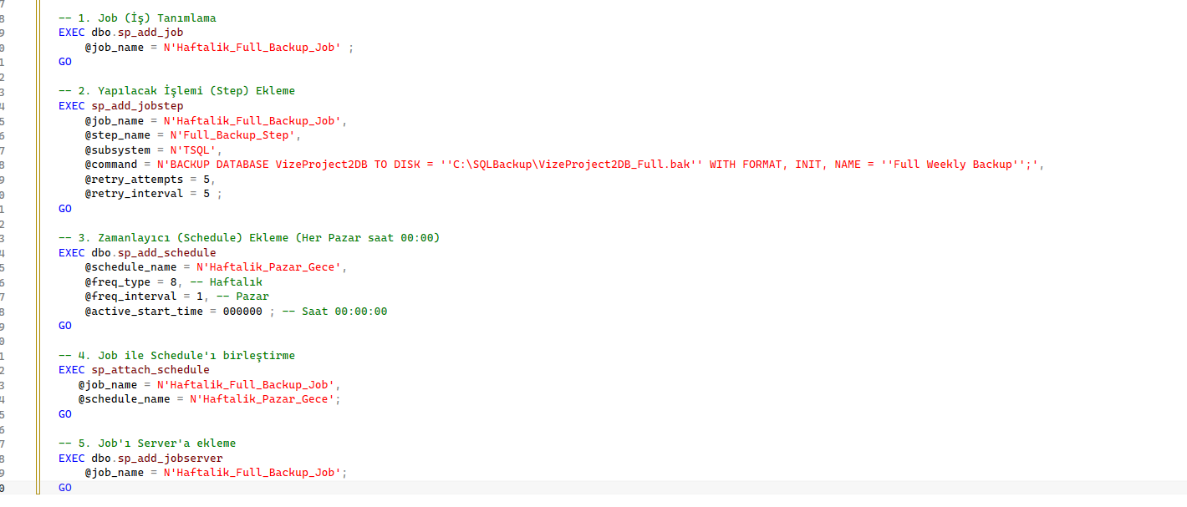

SONUÇ VE DEĞERLENDİRME
Vize projesi kapsamında gerçekleştirilen bu çalışmada, basit düzeyde bir veritabanı yedekleme ve felaketten kurtarma planı başarıyla tasarlanmış ve test edilmiştir. İlk aşamada oluşturulan VizeProject2DB veritabanı üzerinde dinamik veriler üretilerek gerçekçi bir ortam sağlanmıştır. Veritabanı yönetiminde en kritik adım olan yedekleme stratejisi; Tam (Full), Fark (Differential) ve İşlem Günlüğü (Transaction Log) yedeklerini içerecek şekilde hibrit bir yapıda kurgulanmıştır. Özellikle veritabanının kurtarma modelinin "SIMPLE" yerine "FULL RECOVERY" olarak yapılandırılması, sadece geçmişe dönük verilerin değil, hata anına kadar olan tüm işlemlerin adım adım korunmasını sağlayarak veri kaybı riskini minimize etmiştir.
Felaketten kurtarma senaryosu aşamasında, veritabanından bilinçli olarak silinen kritik müşteri ve sipariş verileri, hazırlanan yedekleme hiyerarşisi kullanılarak başarıyla geri getirilmiştir. Bu süreçte RESTORE operasyonlarının sırasıyla önce tam yedek, ardından fark yedeği ve en son log yedeği şeklinde uygulanması, veri bütünlüğünün hatasız bir şekilde korunmasını sağlamıştır. Ayrıca RESTORE VERIFYONLY komutlarıyla yedekleme dosyalarının fiziksel doğruluğu test edilerek, olası bir felaket anında dosyaların güvenilirliği önceden teyit edilmiştir.
Projenin otomasyon ayağında ise SQL Server Agent kullanılarak yedekleme süreçleri belirli bir takvime bağlanmıştır. Haftalık periyotlarla alınan tam yedekler sistemin ana omurgasını oluştururken, günlük fark yedekleri ve kısa aralıklarla çalışan log yedekleri sayesinde sistemin sürekliliği "Point-in-Time Restore" (belirli bir ana geri dönebilme) kapasitesiyle güçlendirilmiştir. Sonuç olarak bu çalışma; bir veritabanı yöneticisinin sahip olması gereken temel yedekleme disiplinini, teknik zorlukların (kurtarma modeli hataları vb.) çözümüyle birlikte başarılı bir şekilde ortaya koymuştur.

